*] شرکت های بزرگ همه ساله متحمل زیان های بزرگی می شوند که از محل نادید گرفتن خطاهای کوچک حاصل شده است، سیستم هایی که با هدف پیشگیری از این خطاها تولید می شوند نوعی سرمایه گذاری محسوب می شوند [*

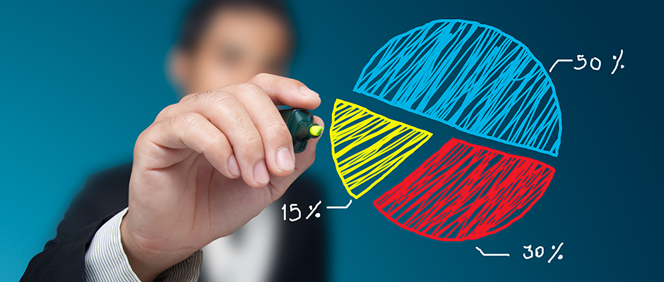

سامانه دستیار انبار رایورز

((کنترل ورود و خروج انبار ، انبارگردانی

شرکت مهندسی نرم افزار رایورز – زمستان 95

# مقدمه

در هر سازمانی که کالا وجود دارد، بحث نگهداری و کنترل موجودی کالا نیز مطرح می گردد. در هر انبار باید نظامی ایجاد گردد که انباردار و مدیران مجموعه بتوانند تعداد موجودی هر کالا و نحوه دسترسی به آن را در اختیار داشته باشند و علاوه بر آن بتوانند به صورت آنلاین بر ورودی و خروجی آن نظارت و در دوره های زمانی کوتاه مدت بحث انبارگردانی و شمارش مجدد اقلام انبار را به انجام برسانند.

با توجه به نیاز های این حوزه کنترل موجودی انبار، از گذشته تا کنون دستخوش تغییرات گسترده ای شده است، امروزه با فراگیر شدن سیستم های قابل حمل راهکار های مبتنی بر این سیستم ها، تحول چشمگیری را به وجود آورده اند. زیر سیستم دستیار انبار رایورز از جمله این سیستم هاست که مبتنی بر سیستم عامل اندروید پیاده سازی شده و قابلیت نصب و راه اندازی بر روی گوشی ها تلفن همراه و تبلت های اندرویدی را داشته و می تواند به صورت آنلاین با پایگاه داده انبار سازمان مرتبط و فعالیت هایی از جمله کنترل ورود و خروج انبار را مبتنی بر تکنولوژی بارکد های یک و دو بعدی به انجام رساند.

# **خط مشی کیفیت و استراتژی توسعه**

سامانه دستیار انبار رایورز مبتنی بر سیستم عامل اندروید ( نسخه 4 و بالاتر ) با هدف کلی افزایش سرعت، دسترسی پذیری به شرح ذیل می باشد :

* افزایش سرعت کاربر در زمان ثبت اسناد
* کاهش خطای انسانی
* ارتباط در لحظه و آنلاین با سیستم انبار
* پشتیبانی از بارکد های تک و دو بعدی در راستای افزایش سرعت و دقت سیستم
* کاهش هزینه های سخت افزاری
* ایجاد تجربه کاربری مناسب و کاهش خستگی کاربر در استفاده طولانی مدت
* کاهش هدر رفت کاغذ

# نمای کلان سیستم

سامانه دستیار انبار رایورز با توجه به پیدا سازی بر بستر سیستم عامل اندروید می تواند از زیر ساخت های دستگاه های اندرویدی استفاده و از طریق اینترنت و یا اتصالات شبکه داخلی به سرور متصل و اقدام به ارسال آنلاین[1] اطلاعات به سرور نماید.

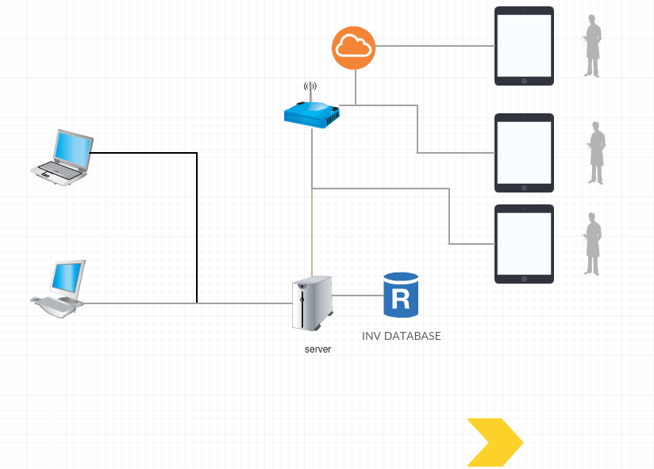

* امکان استفاده از موبایل و تبلت های اندرویدی نسخه 4 به بالا
* امکان استفاده همزمان از سیستم انبار ( ویندوز ) و سامانه دسیار انبار
* امکان استفاده از سیستم در بستر اینترنت ( ویژه سازمان هایی با پراکندگی جغرافیایی )

نرم افزار انبار ویندوز به روال قبل و همزمان استفاده می شود

شبکه داخلی در اتصال به wifi

اینترنت

گوشی ها ، تبلت ها و سایر دیستگاه های مبتنی بر سیستم عامل اندروید

# امکانات و ویژگی ها

## ثبت کالا جدید در انبار و اختصاص بارکد

با توجه به آنکه ثبت اقلام انبار ( کالا ) و تخصیص بارکد به آن ها ( یا استفاده از بارکد های عمومی و رسمی مانند ایران کد ) اولین گام برای مکانیزه نمودن انبار می باشد، سامانه دستیار انبار رایورز نیز این مورد را به خوبی پشتیبانی و سعی نموده است تا فرآیند ثبت کالا سریع، ساده و کارا باشد، از جمله امکانات موجود در این حوزه می توان به موارد ذیل اشاره نمود :

* امکان ثبت اطلاعات کلیدی کالا مانند گروه کالا ، واحد کالا و... به صورت انتخابی و با قابلیت جستجو از اطلاعات پایه انبار
* امکان ثبت مشخصات فنی کالا
* امکان ثبت مشخصه ملی کالا (ایران کد) به واسطه قرائت گر بارکد
* ....

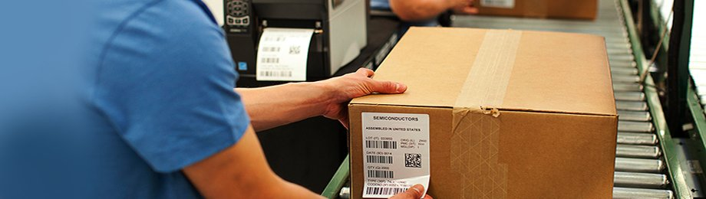

( امکان اختصاص و فرائت بارکد در بدو ورود / تعریف کالا در انبار موجب می شود کلیه اقلام انبار شناسه دار و قابل رهگیری باشند )

## ثبت رسید خرید

پس از ثبت و شناسه دار شدن یک کالا در انبار قدم بعد در راستای سرعت بخشیدن به پروسه مدیریت انبار، مکانیزه و آسان سازی سناریو ثبت اسناد خرید و ورود کالا به انبار می باشد. در این مرحله کاربر با خواندن بارکد کالا ( که پیش از این ثبت شده یا در همان لحظه ثبت و تخصیص داده می شود ) می تواند سند خرید کالا را ثبت نماید، لازم به ذکر است که در این مرحله تنها با خواندن بارکد کالا ، کلیه اطلاعات کالا نمایش و شخص تنها تعداد خریداری شده را وارد می نماید. همچنین در انبار های بر پایه سریال ، امکان تعریف سریال کالا به صورت قرائت بارکد و یا ورود دستی امکان پذیر خواهد بود. از جمله امکان و ویژگی های بارز این بخش می توان به موارد ذیل اشاره نمود :

* امکان ثبت مرجع ( درخواست خرید کالا ) به عنوان مرجع و تکمیل اطلاعات سند با توجه به مرجع
* امکان صحت سنجی، اقلام خریداری شده ( به واسطه بارکد الصاق شده ) با سند مرجع در صورت انتخاب سند مرجع
* امکان ثبت توضیحات انباردار در زمان ثبت رسید خرید
* امکان ثبت اطلاعات فروشنده
* و...

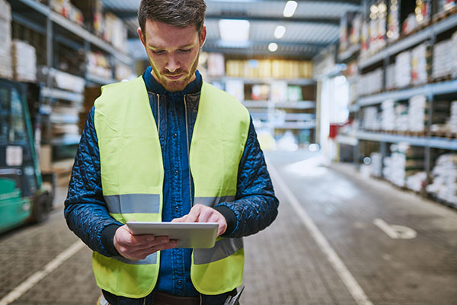

**]** به کمک سامانه دستیار انبار رایورز میزکار خود را به اندازه دلخواه **وسیع** **نمایید** [

## ثبت رسید حواله انبار

گام بعد در مکانیزه نمودن یک انبار، سامان دهی به پروسه خروج کالا از انبار است، دغدغه اساسی این حوزه امکان استفاده از اسناد مرجع دار و بارکد جهت کاهش خطای انسانی و حل دغدغه اساسی موجود در این حوزه یعنی افزایش سرعت ثبت اسناد در کنار حفظ دقت آن است که سامانه دستیار انبار رایورز سعی نموده است تا حد ممکن آن را محیا سازد، در این سامانه کاربر می تواند با انتخاب مرجع درخواست کالا اطلاعات اصلی سند را دریافت و تنها با اسکن بارکد کالا اقدام به ثبت سند حواله نماید. از جمله امکان و ویژگی های بارز این بخش می توان به موارد ذیل اشاره نمود :

* امکان ثبت مرجع ( درخواست کالا ) به عنوان مرجع و تکمیل اطلاعات سند با توجه به مرجع
* امکان صحت سنجی اقلام خروجی به کمک بارکد و درختواره اسناد مرجع (به عنوان مثال، در انبار های سریالی سیستم اجازه خروج کالاهایی را که به منظور مصرف در پروژه دیگری خریداری شده اند را نخواهد داد)
* امکان ثبت اطلاعات تحویل گیرنده (مرکز درخواست کننده کالا)
* و ...

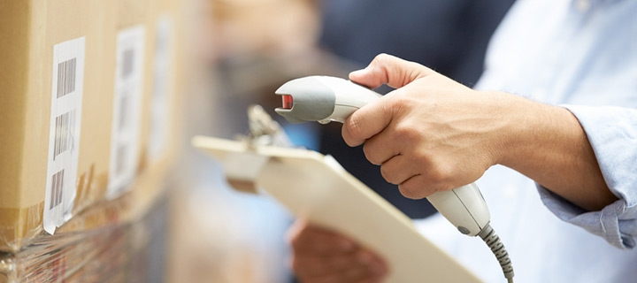

## انبارگردانی

براساس استانداردهای حسابداری حداقل هر سال برای یکبار انبارگردانی باید در انبارهای شرکتهای بازرگانی، تولیدی و صنعتی صورت گیرد. البته با توجه به ابعاد و اهمیت کالاها این زمان می تواند کوتاه تر هم در نظر گرفته شود. هدف از انبار گردانی به طور کلی شمارش موجودی اقلام کالا به منظور ایجاد اطمینان از وجود کمی و کیفی و کنترل کالاهاست .

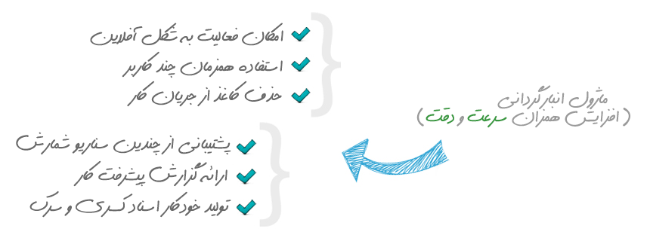

سامانه دستیار انبار رایورز، این امکان را فراهم آورده است که پروسه انبارگردانی به صورت مکانیزه صورت پذیرد، از جمله امکاناتی که در این بخش تعبیه شده است می توان به موارد ذیل اشاره نمود :

* اعلام شروع دوره انبارگردانی در سیستم انبار
* دریافت اطلاعات اقلام انبار در دستگاه
* قرائت بارکد و ثبت تعداد کالا شمارش شده
* نمایش هشدار مناسب پس از ورود تعداد کالا شمارش شده بر اساس **سیاست شمارش** اتخاذ شده
* ثبت نتایج نهایی شمارش انبار و تولید اسناد کسری و سرک به صورت مکانیزه
* و ...

### سیاست شمارش

به صورت کلی سامانه دستیار انبار رایورز از 3 سیاست کلی در شمارش پیروی می نماید که کاربر وابسته به ابعاد انبار و نیازمندی های خود یک مورد را انتخاب می نماید.

1. تک شمارش

پس از ورود تعداد کالا شمارش شده، در صورتی که این تعداد با اطلاعات انبار مغایرت داده باشد. اختلاف با واقعیت به عنوان کسری یا سرک قطعی در نظر گرفته می شود.

1. دو شمارش در محل

پس از ورود تعداد کالا شمارش شده، در صورتی که این تعداد با اطلاعات انبار مغایرت داشته باشد، سیستم به کاربر هشدار لازم را ارائه و از وی درخواست می نماید که مجدداً اقدام به شمارش نماید، در این بخش در صورتی که مرحله دوم شمارش همچنان با اطلاعات انبار مغایرت داشته باشد، اختلاف با واقعیت به عنوان کسری یا سرک قطعی در نظر گرفته می شود

1. دو مرحله شمارش

کاربر تعداد کالا شمارش شده را وارد می نماید و سیستم هیچ هشداری در صورت مغایرت اعداد وارد شده با اطلاعات انبار نمی دهد، در انتهای پروسه شمارش در صورتی که اقلامی وجود داشته باشند که با اطلاعات انبار مغایر باشند، در اختیار شمارش کننده دوم قرار می گیرند. و اطلاعات وارد شده توسط ایشان به عنوان اطلاعات قطعی در نظر گرفته می شود.

## سایر ویژگی ها و قابلیت های بارز سیستم

### سایر اسناد قابل ثبت توسط این سامانه

* ثبت سند درخواست کالا
* ثبت سند بازگشت حواله
* ثبت سند بازگشت حواله
* ثبت سند انتقال بین دو انبار
* ثبت سند بازگشت از خرید
* ثبت سند درخواست خرید

### تنوع گسترده اسناد، سبب افزایش کارایی می گردد

کنترل پیشرفته دسترسی ها در سیستم ثبب می گردد که مدیران سیستم بتوانند بخش هایی از انبار خود را در اختیار مدیران خطوط تولید و یا بخش های مختلف قراردهند تا ایشان بتوانند به طور مثال درخواست کالا خود را در سیستم ثبت و یا از ثبت رسید خرید یا حواله کالای خود مطلع گردند.

# زیر ساخت سخت افزاری

## دستگاه های بارکد خوان

سامانه دستیار انبار رایورز می تواند به سه روش مستقل اقدام به خواندن بارکد کالا نماید، که کاربر می تواند وابسته به نیاز خود آن را انتخاب نمایید.

### استفاده از دوربین گوشی به عنوان بارکد خوان

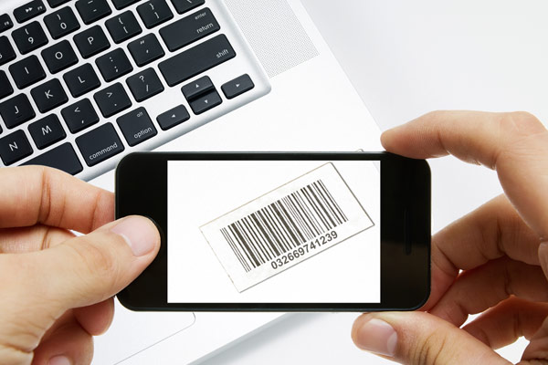

### استفاده از بارکد خوان external

این بارکد خوان ها می توانند به صورت مستقل تهیه و از طریق بلوتوث به دستگاه اندرویدی متصل گردند.



### استفاده از بارکد خوان های تعبیه شده در دستگاه های صنعتی

این دستگاه ها به همراه سیستم عامل اندروید و ماژول های بارکد خوان و .. عرضه می شوند که قابلیت های ویژه ای جهت استفاده در محیط هایی صنعتی دارند، سامانه دستیار انبار رایورز می تواند بر روی این دستگاه ها نصب و از بارکد خوان تعبیه شده در آن استفاده نماید.

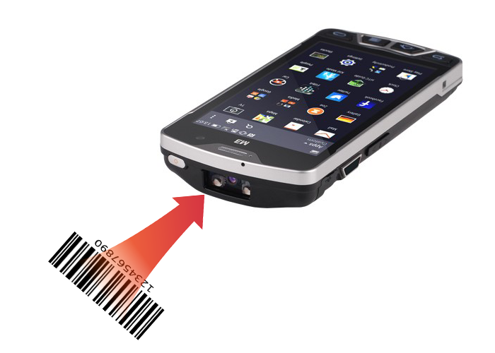

## حداقل سخت افزار مورد نیاز دستگاه

* اندروید 4.0.2 ( API 16 ) و بالاتر
* صفحه نمایش 4 تا 10 اینچ
* 1 GB RAM و بالاتر

# سایر قابلیت های سیستم

## قابلیت نصب بر روی دستگاه های 4 تا 10 اینچ بدون افت کیفیت

شما می توانید این سامانه را بر روی گوشی تلفن همراه شخصی خود، یک تبلت و یا یک دستگاه صنعتی تخصصی نصب نمایید بدون اینکه نگران بهم ریختگی ظاهر سیستم و یا کاهش چشمگیر کاربری آن باشید. سامانه دستیار انبار رایورز به خوبی با صفحه نمایش های 4 تا 10 اینچ هماهنگ شده و می تواند تجربه کاربری لذت بخشی را برای مخاطبین خود فراهم آورد.

## تلاش برای ایجاد یک تجربه کاربری لذت بخش

با توجه به آنکه سامانه دستیار انبار رایورز برای مدت طولانی همراه کاربران خود خواهد بود تلاش هایی زیادی انجام شده تا کاربر با حداقل فعالیت ممکن بیشترین کارایی را از سیستم دریافت نمایید.

1. - با توجه به ماهیت آنلاین و لحظه ای بودن اطلاعات انبار، ثبت اسناد و اقلام در این سیستم به صورت آنلاین انجام می پذیرد و تنها پروسه شمارش انبار به صورت آفلاین/آنلاین صورت می گیرد.